***Notas del Curso.***

**Bienvenida al curso**

En este curso aprenderás todo lo necesario para empezar a trabajar como FreeLancer sin importar si eres diseñador, programador, escritor, traductor. El curso es para cualquier profesión.

**Objetivos del curso**:

* Entender las habilidades que debe tener un Freelance
* Crear tu propio portafolio e impulsar tu marca personal para atraer clientes
* Analizar cómo establecer el precio de un proyecto
* Determinar cómo establecer un contrato
* Decidir cómo organizar el espacio de trabajo de un freelance

# Ser o no ser un Freelancer

El término **freelancer**, como dato curioso, viene de las personas que se conocían como ***mercenarios***, personas dueñas de su tiempo, de su agenda. Eran personas que eran contratadas para asesinar o secuestrar a otras personas.

Un **freelancer** es un trabajador independiente que ofrece sus servicios específicos para empresas o personas. Trabaja de forma autónoma gestionando su tiempo y trabajo.

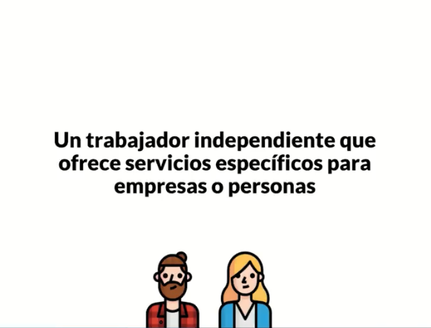

No tiene horarios fijos, ni usa uniforme, tampoco sufre por el tráfico de la ciudad o el ajetreo del transporte público.

Ser **freelancer** es un estilo de vida, es una actitud ante la profesión. Una responsabilidad que debe tener, es ser responsable de sí mismo.

Tu carrera profesional dependerá solo de ti y por eso es importante tener un portafolio, estar actualizado sobre tecnologías, tener proyectos claves, clientes claves, puntos interesantes para trabajar.

**Ventajas**

* Gestionas tu propio tiempo: Administras tus horarios.
* Comodidad: No debes ajustarte a una forma de vestimenta como si lo exigen en algunos trabajos.
* Evitas tráfico
* Puedes trabajar desde dónde quieras

**Dificultades**

* Debes crear un espacio de trabajo, muchas veces la casa puede tener distracciones.
* Requiere mucha disciplina.

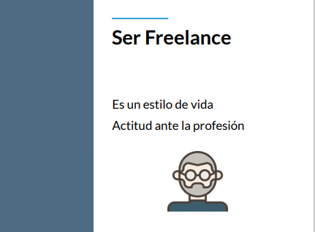

# Mi mejor momento para ser Freelancer

### **¿Cuál es el mejor momento para ser freelancer?**

Cuando ya tienes experiencia trabajando en un ambiente laboral y en equipo, esto te va a servir de práctica para cuando estés en situaciones donde trabajes remotamente, sin dejar a un lado tu objetivo: lograr resultados.

Cuando ya tienes **disciplina** en tu vida personal, y sabes **comunicarte** con las personas. Además de saber tratar a tus **clientes** como clientes y sepas vivir de manera **organizada** utilizando herramientas que te ayuden.

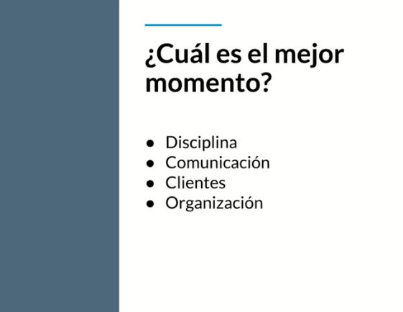

# Mi portafolio y mi marca personal

Debes tener un perfil de **LinkedIn** no importa tu carrera o profesión, esta es la red profesional para conseguir empleo.

* Incluye tus mejores proyectos, es tu oportunidad para mostrar la calidad de tu trabajo.
* Describe los skills que usaste para la construcción de tus proyectos. Colocándolas harás que más personas se interesen en tu perfil.
* Si tienes certificaciones muéstralas también.

# Dónde encontrar trabajo como Freelancer

Uno de los retos más grandes de ser Freelancer es conseguir los clientes suficientes para generar los proyectos más interesantes además de mantener un ingreso constante.

Te presento los mejores sitios de internet para conseguir trabajo como Freelancer.

### [Freelancer](https://m.freelancer.es)

Es un sitio muy versátil donde encuentras proyectos de muchos temas y para muchas profesiones. Este es uno de los sitios con más experiencia y mejor reputación en el mercado Freelancer. Aquí encontrarás muchos proyectos de España.

### [Workana](https://www.workana.com/)

Este es un sitio más enfocado a las áreas de diseño y programación, reúne una comunidad muy grande de este tipo de profesionales, encontrarás algunas startups y negocios que están comenzando solicitando tus servicios. Aunque siempre hay de todo.

### [Fiverr](https://www.fiverr.com/)

Este es un sitio con un mercado más Estadounidense, si dominas inglés y te gustaría trabajar con este tipo de empresas comienza aquí.

### [Soy Freelancer](https://www.soyfreelancer.com/)

En este sitio abundan proyectos para LATAM si buscas algo más local este sitio es una gran opción. La diversidad de proyectos es muy amplia y puedes encontrar desde unos muy profesionales y te exijan un gran esfuerzo hasta otros más fáciles de ejecutar.

***Enlace con 20 plataformas para trabajar como freelance***.  
<https://negociostart.com/20-mejores-plataformas-para-encontrar-trabajo-como-freelance/>

# Cómo cobrar como Freelancer

### Aspectos a considerar para poner precio a tu trabajo

* Averigua cuánto cobrar por proyecto.
* Compara lo que ganas con lo que deberías ganar. Debes repensar cuanto estás ganando y cuánto es el estimado del proyecto. En caso de que te estés vendiendo caro procura hacer notorio el valor agregado al proyecto.
* Los **freelancer** no ganan poco, el pago debería ser una negociación con el cliente para concretar un acuerdo mutuo.
* El cliente es una persona, una empresa, cliente eventual, cliente a largo plazo. No hagas tratos con la familia porque puede complicar la relación familiar.
* Elabora un presupuesto mensual.
* Estima cuántos proyectos podrías hacer al mes. No te atiborres con proyectos, se realista en cuántos proyectos puedes hacer al mismo tiempo.
* Evalúa los costos relacionados
* Estima el esfuerzo que requiere cada proyecto.

[***https://www.soyfreelancer.com/cuanto-cobrar-por-tu-trabajo#calc***](https://www.soyfreelancer.com/cuanto-cobrar-por-tu-trabajo#calc)

***Work BCD.***

*Hour* ***--------------> $****6.000*

*Day* ***--------------> $****50.000*

*Week*  ***--------------> $2****50.000*

*Month* ***--------------> $****1’200.000*

**Contratos**

En este tema debemos ser serios y responsables. Debemos tener claro el pago y las condiciones que estamos solicitando. También debemos ser empáticos con el cliente que espera recibir garantías.

* **Plan de trabajo**. El cliente se va a seguir más tranquilo si le muestras esta proyección de actividades y resultados.
* **Cronogramas**. Puedes enseñarle que harás en los próximos días.
* **Documentación.**
* **Alcances.**

**Nunca ejecutes un proyecto sin un contrato**

En **cobros** se suele pedir 50% del costo total para arrancar y 50% al finalizar.

Una recomendación es solicitar 50% para iniciar el proyecto y el resto diferido en meses

[***https://www.hellosign.com/***](https://www.hellosign.com/)

**Ser muy claro en lo que se quiere lograr en el proyecto para evitar malos entendidos al final.**

# Recibir pagos trabajando como Freelance.

**Transferencia Electrónicas**.

Debes tener una cuenta en el banco a tu nombre, en algunas empresas no te van a realizar el pago si la cuenta no está a tu nombre. Esto funciona muy bien cuando están en el mismo país, si manejas negocios con bancos nacionales.

**Payoneer**

Esto funciona muy bien cuando tu cliente se encuentra en otro país. Payoneer es la forma de manejar transferencias electrónicas de manera internacional y te proporciona una tarjeta de débito, puedes manejar tu moneda en dólares y euros.

**Paypal**

Es la opción amada por muchos. Es el método de pago más popular, por la facilidad para crear una cuenta. Es como una capa que te permite generar transferencias internacionales y que al final se depositará en tu cuenta bancaria nacional.

Paypal tiene una comisión al momento de hacer esta transferencia a tu cuenta bancaria nacional.

**Skrill**

Es un método de pago que también tiene bastante tiempo en el mercado.

**MercadoPago**

Con esta opción puedes generar un código QR y enviárselo a tu cliente y a partir de eso puede generar una transferencia a tu cuenta. Puede que tenga alguna restricción dependiendo de tu país. Funciona muy bien en México, Colombia y Argentina.

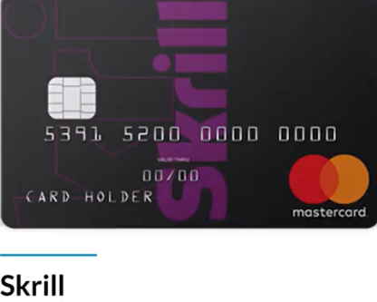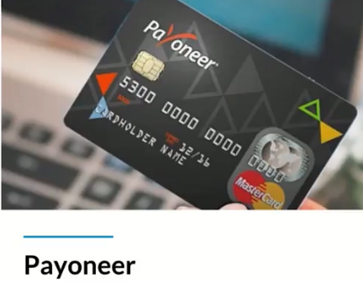

**Facturas e impuestos.**

Cuando ya tengas un método de pago y contrato. Lo que un cliente te solicitará para realizarte un pago es una factura. Debes estar al día con todo el sistema tributario y **nunca evadir impuestos**.

**Colombia**:

* No todos los profesionales están obligados a pagar impuestos.
* Si ganas menos de 4.000 UVT no deberías pagar impuestos.
* Date de alta como **Persona natural**, podrás generar facturas pero pagar menos impuestos
* Es regulado por **DIAN** (Dirección de Impuestos y Aduanas Nacionales). Vas a recibir un **RUT** (Registro único tributario). También te añaden el **NIT**.
* Las facturas también son en formato digital.

**México**:

* El tipo de régimen en el sistema tributario recomendado es **Persona física con actividad empresarial**. Es importante que no te des de alta como una empresa porque las únicas que pueden generar facturas son las empresas.
* **RFC.** Registro Federal de Contribuyentes.
* Mensualmente debes declarar el **IVA, ISR**. La institución encargada de regular esto es el **SAT** (Sistema de Administración Tributaria).
* Las facturas son digitales respaldadas por un Comprobante Fiscal Digital por Internet(**CFDI**)

# Organizar mi espacio.

Trabajar en pijamas todo el día puede resultar muy cómodo, pero la recomendación es que tengas mucho orden en el espacio de trabajo que estás definiendo. Si nosotros decidimos colocar nuestro espacio de trabajo en el comedor nos vamos a sentir invadidos por nuestra familia, nosotros también estamos invadiendo un espacio de la casa que es para otro propósito.

No tener las condiciones adecuadas de trabajo puede afectar mucho la productividad y el resultado que vas a entregar. Muchos de los retrasos o fallos en nuestro proyectos es porque no tenemos el espacio adecuado de trabajo.

* **Reserva un espacio de trabajo** donde sea. Cómprate una mesa, un escritorio y una silla de trabajo donde estés cómodo. Elige un espacio de trabajo iluminado que te guste, donde te sientas tranquilo, debe ser tu lugar favorito para trabajar.
* Si sientes que en tu casa no hay lugar de cómodo donde puedas trabajar. Puedes usar los **Coworking**, te ofrecen escritorios propios, decoraciones interesantes, algunos ofrecen cervezas, fiestas. Todo esto debes incluir en tu presupuesto y plan de trabajo.
* Tu **equipo de cómputo** debe ser lo bastante portátil para poder irte a una cafetería o en cualquier lugar del mundo.
* Debes tener un **internet** aceptable para mantener conversaciones remotas, llamadas, reuniones, etc.

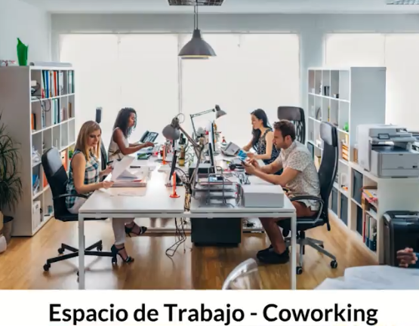

**Organizar mi jornada laboral.**

Si crees que ser **freelance** te dará más tiempo libre para hacer todas tus cosas, pues deberías tener un horario fijo en donde tus clientes puedan contactarte. Algunos clientes pueden malinterpretar el ser autónomo como el hecho de estar disponible las 24 horas del día.

Tienes que ser disciplinado. El ser freelancer y tener la autonomía de tu tiempo puede ser un arma de doble filo porque te puede dar la libertad de no hacer nada o para que te apasiones tanto y todo el día estés trabajando. Todo esto debe **equilibrarse** porque hace parte de nuestra **calidad de vida**.

**Tiempo**:

* **Definir horarios de trabajo**, date un mínimo de horas pueden ser ocho, siete o cuatro, las que tú quieras.
* Decide si vas a trabajar de lunes a viernes, de lunes a domingo, etc.
* **Comida.** Define horarios de comida, muchas veces se nos olvida comer.
* 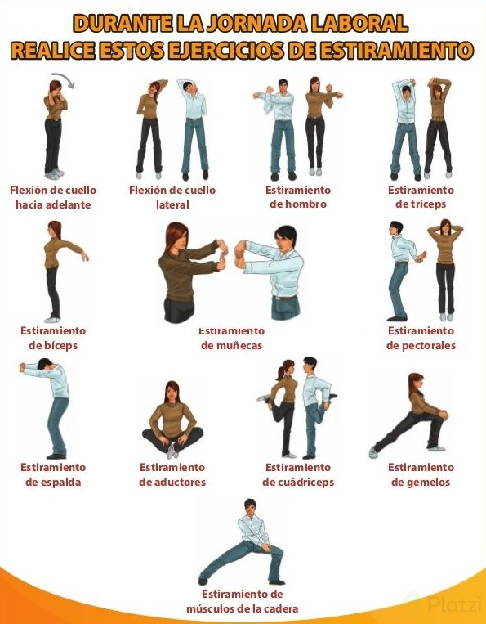**Pausas activas**. Te ayudan a cuando algo no sale bien, estas pueden durar unos 10 o 15 minutos, sal de tu casa, respira aire.
* **Concentración**. Busca un momento de silencio, tu familia debe saber que estás trabajando y deben respetar tu espacio de trabajo.

# Soy Freelancer, soy productivo.

Genera un plan de ejecución del proyecto organizado por días. Así tus clientes pueden saber el avance del proyecto por días y asegurarse que estás avanzando acorde al plan.

Después de generar un cronograma de trabajo, puede seguir con una lista de tareas o To-Dos. Puedes apoyarte de herramientas como Trello y sacar mucho provecho de sus tableros con listas de tareas **To Do, Doing y Done**. Así puedes saber en qué estás trabajando.

La **técnica de Pomodoro** te ayuda a enfocarte en las tareas específicas que quieres lograr. Debes decidir la tarea que debes hacer, un mínimo de tiempo(25 minutos) después un break de cinco minutos, después sigue trabajando en los 25 minutos cuantas veces quieres. Lo recomendado es hacer 4 pomodoros y después tomarte un descanso largo de 15 a 30 minutos.

Utiliza todo lo que esté a tu alcance para ser más productivo.

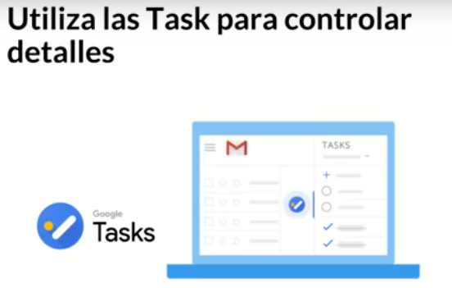



En la tienda de **Windows** está [Be Focused](https://www.microsoft.com/en-us/p/tomato-be-focused/9nnfpjpdk076) y funciona perfecto para empezar con pomodoro.

También hay algunas extensiones para **Chrome** como [Block & Focus](https://chrome.google.com/webstore/detail/block-focus/dcpbedhdekgkhigjgmlcbmcjoeaebbfm), te ayuda a bloquear sitios webs mientras estás activo. No lo he probado pero parece bueno.

Para **Firefox** está [Tomato Clock](https://addons.mozilla.org/en-US/firefox/addon/tomato-clock/), pero debes llevar el ritmo de cuando hacer un break corto o largo.

# Cuidarme laboralmente.

**Cuidar mi trabajo, cuidar mis ingresos, cuidarme a mí.**

Esto debería ser un mantra en nuestra vida diaria, debe ser un balance en nuestra vida que debemos tener y procurar

* Contrata un seguro médico. Al ser freelancer no tendremos este beneficio que nos otorga una compañía al ser obligado por la ley. Depende del freelancer contratarlo.
* Prepárate para el futuro. Contratar una Afore o un Fondo de pensiones también va a correr por tu cuenta al no estar trabajando en una compañía
* También puedes ir ahorrando una cantidad de dinero para tu casa.
* Busca más fuentes de ingresos que sean recurrentes, mensuales y puedas estar seguro algunos meses para no pasar momentos difíciles.

Al ahorrar para tu retiro debes dedicar un porcentaje de tus ingresos y hay una fórmula muy fácil para tener un fondo suficiente, es la siguiente: debes ahorrar un porcentaje igual a tu edad menos 20. Entonces:

Edad % de ahorro para el retiro.  
30 años - 20 = 10%  
40 años - 20 = 20%  
50 años - 20 = 30%  
60 años - 20 = 40%  
70 años = ¡Ya tienes un buen fondo¡

Acá les comparto la liga donde el Dr. Schettino lo explica con detalle.  
(<https://www.elfinanciero.com.mx/opinion/macario-schettino/ahorrar-para-vivir>)

# Cuidando mis finanzas.

Una de las artes que desarrollas con la experiencia es la de ser administrado. Administrar nuestras finanzas es uno de los retos más grandes y es aún más grande cuando tus ingresos no son regulares, como cuando eres Freelancer.

**Si no puedes medir algo no puedes controlarlo**, es por eso que voy a presentarte algunas app y sitios que te van a ayudar a mantener registro de tus gastos.

### **iHomeMoney.**

Uno de mis sitios favoritos es [**iHomeMoney**](https://ihomemoney.com/) me agrada mucho su interfaz es muy fácil de usar además que tiene gráficos muy interesantes que me permiten ver muy fácil en qué estoy gastando mi dinero.

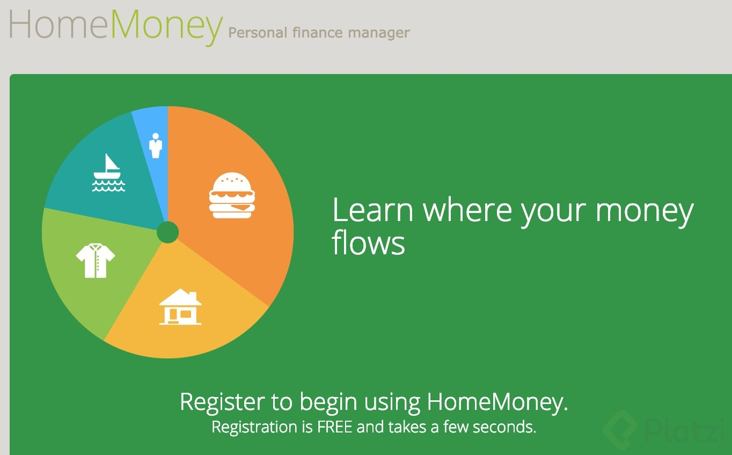

### **YNAB.**

[YNAB](https://www.youneedabudget.com/apps/) es una aplicación muy atractiva pues partes de un presupuesto para definir el curso de tus finanzas. Tener presupuestos para todo es una de las mejores prácticas para cuidar tu dinero.

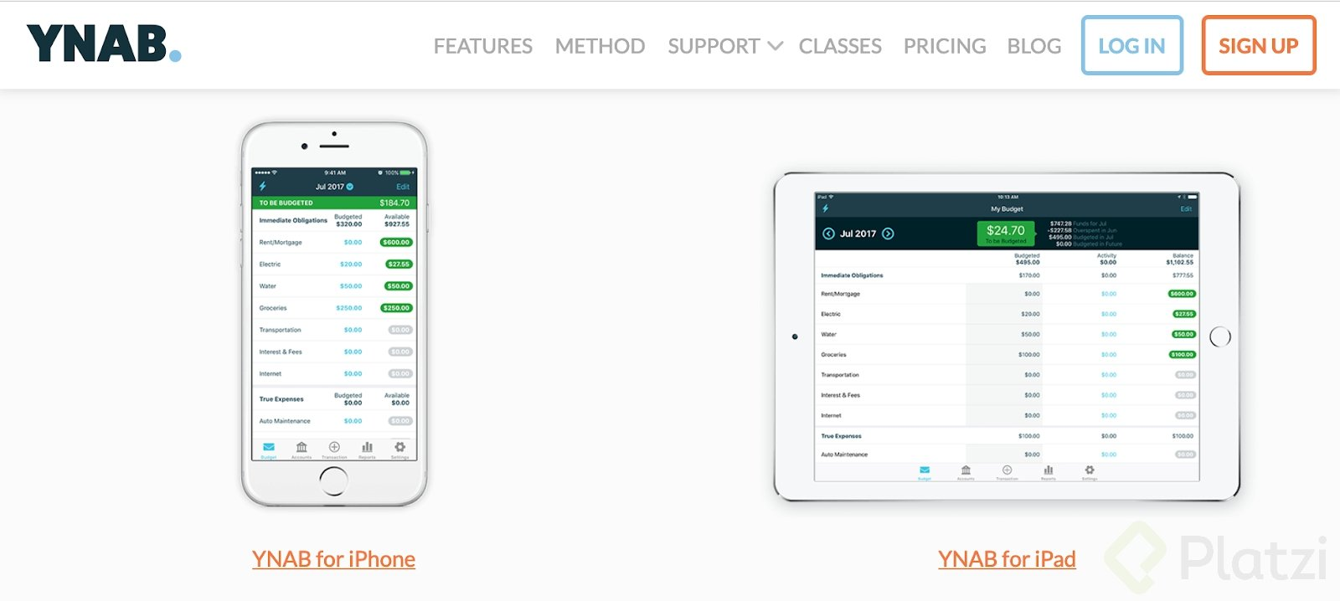

**Mint.**

[Mint](https://www.mint.com/) es un sitio y app que reúne todo lo anterior. Maneja gráficos sencillos de ver, presupuestos y un sistema de alertas (¡muy bueno!). Algo que la hace más atractiva es que funciona con Paypal y algunos bancos.

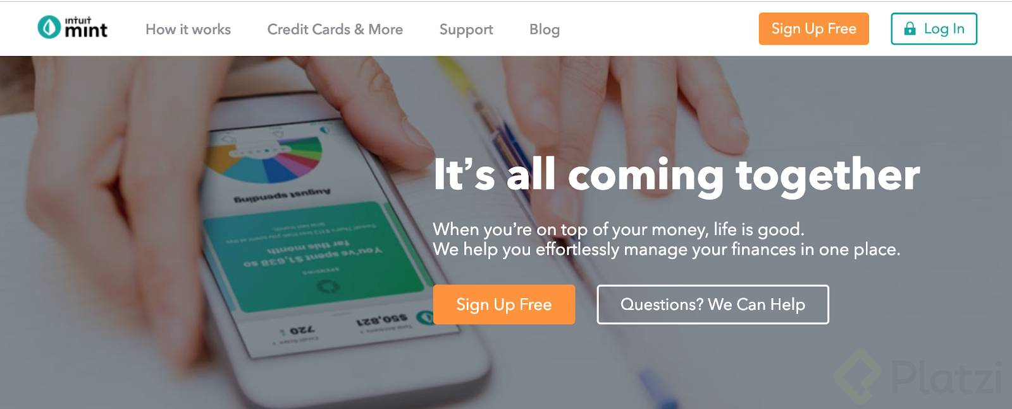

#### Seguramente has usado otras, cuéntame en la sección de comentarios cuáles te han dado la mejor experiencia.

**Importants Questions And Answers.**

